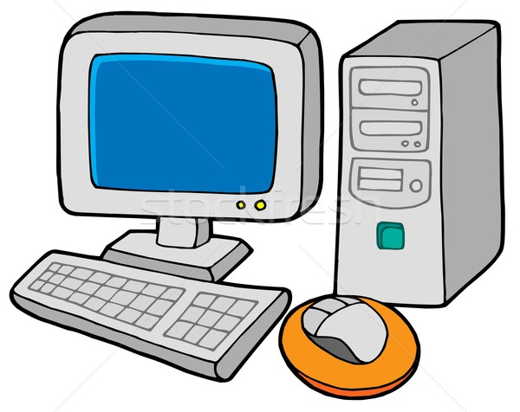

PROGRAM OPŢIONAL
Prietenul meu - calculatorul


PROF. ȊNV. PREŞCOLAR NIŢĂ VALERICA MARINELA

2017 – 2018

ARGUMENT
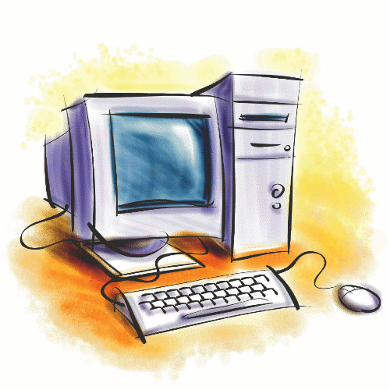
Astăzi toată lumea foloseşte direct sau indirect calculatorul, acesta devenind un partener de lucru al omului, un coechipier de “joacă” al copilului.
Introducerea unei astfel de activităţi opţionale răspunde interesului crescut al copiilor pentru activităţi informatizate, ele contribuind la dezvoltarea încrederii în forţele proprii, asigurând o libertate mai mare oferită copilului, capacităţilor sale de expresie. Majoritatea copiilor au cunoştinţe minime privind utilizarea calculatorului dispunând acasă de calculator şi de o gamă variată de jocuri. Din discuţiile purtate atât cu copiii cât şi cu părinţii am constatat că nu toate aceste jocuri corespund specificului vârstei şi nu au valenţe educative.
Avem în vedere faptul că, alături de celelalte mijloace didactice, putem utiliza şi calculatorul, acesta fiind un instrument didactic ce poate fi folosit în scopul eficientizării tuturor activităţilor de la grupă. Calculatorul a devenit componentă a spaţiului socio-cultural al copiilor, influenţându-i limbajul şi comunicarea non-verbală şi punându-l în situaţia de a găsi rapid soluţii.
Opţionalul se adresează tuturor copiilor de grupa mare, indiferent de mediul educaţional din care provin, încercând să ofer dreptul copiilor la şanse egale de educaţie.
Programa învăţământului preşcolar prevede stimularea copilului în perceperea, cunoaşterea şi stăpânirea mediului apropiat, printre finalităţile învăţământului preşcolar numărându-se şi îmbogăţirea capacităţii copilului de a interacţiona cu mediul, de a-l cunoaşte şi de a-l învăţa prin explorări, experimente şi exerciţii.
Integrarea calculatorului în activitatea instructiv-educativă desfăşurată la grupă constituie o tendinţă modernă de racordare a învăţământului la noile cuceriri tehnologice.
Calculatorul oferă totodată o abordare interdisciplinară a domeniilor de cunoaştere.

DENUMIRE PROGRAM OPŢIONAL: Prietenul meu – calculatorul
ARIA CURRICULARĂ: Opţional la nivelul mai multor arii curriculare
CATEGORII DE ACTIVITĂŢI IMPLICATE:
-Tehnologia informaţiei şi a comunicaţiilor (TIC)
-Cunoaşterea mediului
-Educarea limbajului
-Activităţi matematice
NIVELUL DE VȂRSTĂ: Grupa mare (5-6 ani)
NUMĂR DE ORE PE SĂPTĂMȂNĂ: 1/2 oră
DURATĂ: 1 an şcolar
RESURSE UMANE: educatoarea grupei, preşcolarii grupei, părinţii
RESURSE MATERIALE:
-Calculatoar cu toate componentele externe: monitor, mouse, tastatură, unitate centrală;
-Imprimantă
-Laptop;
-Tablete
-Software: Piticlic, Logico, Rafa-Girafa
REZULTATE MĂSURABILE: expoziţii, fotografii-album, un afiş al proiectului, mesaje;
EVALUARE PROIECT: Expoziţii, poster proiect, album foto
VALORIFICAREA PROIECTULUI
Ȋn timpul derularii proiectului vor fi popularizate activităţile în cadrul grădiniţei,
comunităţii, pe grupul de părinţi format pe facebook, pe site-ul www.didactic.ro, dar şi
pe alte site-uri educaţionale.
BUGETUL PROIECTULUI: Surse proprii, sponsorizări

A. OBIECTIVE CADRU

- Dezvoltarea interesului pentru cunoaşterea şi utilizarea calculatorului
- Dezvoltarea capacităţii de cunoaştere şi înţelegere a mediului înconjurător prin utilizarea calculatorului.
- Utilizarea unui limbaj informatic adecvat în prezentarea unor fenomene din natură şi din mediul înconjurător.
B. OBIECTIVE DE REFERINŢĂ ŞI EXEMPLE DE
ACTIVITATI DE ÎNVĂŢARE

OC 1. Dezvoltarea interesului pentru cunoaşterea şi utilizarea calculatorului
Obiective de referinţă | Exemple de activităţi de învăţare
La sfârşitul anului şcolar copilul va fi capabil: | Pe parcursul anului şcolar se pot desfăşura următoarele activităţi:
1.1. Să cunoască componenţa externă a calculatorului şi funcţiile acestor componente | - Observaţii asupra părţilor componente (unitate centrală, monitor, tastatură, mouse)  - Recunoaşterea butoanelor importante de la fiecare componentă  - Efectuarea unor acţiuni în vederea asocierii fiecărei componente cu un anumit tip de acţiune
1.2. Să cunoască şi să exerseze regulile de utilizare a calculatorului | - Exerciţii de a pune în funcţiune / opri calculatorul  - Jocuri de mânuire a mouse-ului şi de utilizare a tastaturii  - Experienţe privind lansarea în execuţie a unei aplicaţii folosind o iconiţă
1.3. Să lanseze în execuţie Windows | - Cunoaşterea şi denumirea elementelor de bază ale sistemului Windows (elementele ecranului)  - Exerciţii pentru descoperirea corespondenţei dintre acţiunea sa ca utilizator şi răspunsul calculatorului  - Selectarea unei anumite aplicaţii (Word, Paint)
1.4. Să-şi personalizeze sistemul Windows | - Exerciţii de lucru cu ferestre: deschidere, minimizare, maximizare, închidere;  - Modificarea suprafeţei de lucru (zoom)  - Jocuri de schimbare a caracteristicilor unui text sau desen (dimensiune, culoare, încadrare, poziţie)

OC 2. Dezvoltarea capacităţii de cunoaştere şi înţelegere a mediului înconjurător prin utilizarea calculatorului.
Obiective de referinţă | Exemple de activităţi de învăţare
La sfârşitul anului şcolar copilul va fi capabil: | Pe parcursul anului şcolar se pot desfăşura următoarele activităţi:
2.1. Să recunoască elemente componente ale lumii înconjurătoare. | - Exerciţii în perechi de identificare a cuvântului care defineşte imaginea;  - Exerciţii de asociere a imaginii cu cuvântul corespunzător;  -Exerciţii de activare a instrucţiunilor necesare creării unui joc, respectând algoritmul.  - Jocuri de orientare în spaţiu pentru recompunerea întregului;  - Descrierea imaginilor;  - Jocuri de mişcare a cuvintelor pentru recompunerea unui mesaj scris respectând topica;  - Jocuri în grup de asociere a imaginilor în perechi respectând criteriul dat.  - Discuţii privind criteriul pe baza căruia calculatorul admite asocierea  -Desenarea unor elemente din mediu prin folosirea PAINT
2.2. Să cunoască elementele mediului cultural şi social. | - Descrierea elementelor locale specifice;  - Exerciţii de scriere la tastatură a denumirii corespunzătoare a imaginilor ;  - Jocuri de selectare a elementelor aceleiaşi categorii;

OC 3. Utilizarea unui limbaj informatic adecvat în prezentarea unor fenomene din natură şi din mediul înconjurător
Obiective de referinţă | Exemple de activităţi de învăţare
La sfârşitul anului şcolar copilul va fi capabil: | Pe parcursul anului şcolar se pot desfăşura următoarele activităţi:
3.1. Să denumească principalele operaţii specifice lucrului cu calculatorul | - Exerciţii de cunoaştere a sensului unor termeni noi (selectează, lansează, fereastră, casetă de dialog, casetă derulantă, iconiţă, menu, etc.)  - Jocuri pentru înţelegerea semnificaţiei unor instrucţiuni, şi de raportare la simbolurile din bara de instrucţiuni;  - Acţiuni de identificare a simbolurilor de pe taste şi de denumire;  - Relaţionarea limbajului informatic cu realitatea înconjurătoare
3.2.Să comunice mesaje în timpul efectuării jocurilor | -Discuţii în legătură cu sarcinile de joc;  -Convorbiri privind descoperiri şi idei utilizând un limbaj adecvat;  -Dezbatere privind algoritmul de rezolvare a sarcinilor date;  - Interpretarea rezultatelor admise de calculator

C. CONŢINUTURILE ÎNVĂŢĂRII

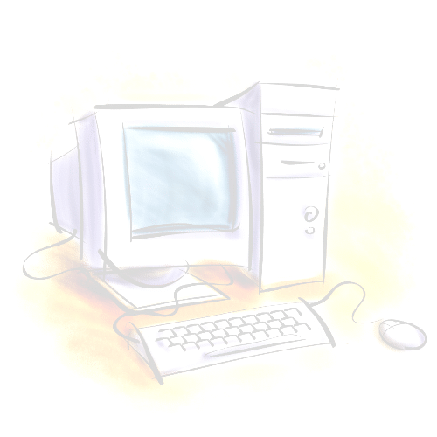

- Cunoaşterea componentele externă a calculatorului;
- Cunoaşterea icoanelor şi tastelor importante;
- Cunoaşterea sensului termenilor noi;
- Selectarea unei anumite aplicaţii (Word, Paint);
- Folosirea: Paint şi Word;
- Cunoaşterea şi folosirea de software : Piticlic, Rafa-Girafa, Logico
- Activităţi distractive;

D. TEME PROPUSE PENTRU REALIZAREA CONŢINUTURILOR
SEMESTRUL I

S1:
2017. IX. 20 : „Prietenul meu se prezintă” – elemente componente
S2:
2017. IX. 27 : „Agaţă şi deplasează” – operaţii cu mouse-ul
S3:
2017. X. 04 : „Ne jucăm cu tastatura” – semnificaţia fiecărei taste
S4:
2017. X. 11 : „Ne jucăm cu iconiţe” – lansarea unei aplicaţii
S5:
2017. X. 18 : „Unde pot să desenez?” – folosirea PAINT
S6:
2017. X. 25 : „Bogăţiile toamnei!” – desen liber alese
S7:
2017. XI. 08 : „Pot să scriu!” – folosirea WORD
S8:
2017. XI. 15 : „Ghiceşte ce literă a scris” – succesiuni de litere sau cuvinte scurte
S9:
2017. XI. 22 : „Animalele din jurul casei mele” – software LOGICO
S10:
2017. XI. 29 : „Animalele din pădure” - software LOGICO
S11:
2017. XII. 06 : „Scrisoare pentru Moş Nicolae” – desenare în PAINT
S12:
2017. XII. 13 : „Boldog Uj Mackoevet!” – vizionare desene
S13:
2017. XII. 20 : „Pom de crăciun” – desen cu folosirea liniilor şi formelor aritmetice
S14:
2018. I. 17 : „Prietenii lui Piticlic”
S15:
2018. I. 31: EVALUARE

SEMESTRUL II

S16:
2018. II. 14 : Găseşte perechi –software PITICLIC
S17:
2018. II.21 : Ajuta-l pe Piticlic sa formeze grupe corecte– software PITICLIC
S18:
2018. II. 28 : Formeaza intregul– software PITICLIC
S19:
2018. III.07 : „Cadou pentru mamă” – WORD şi CLIPART
S20:
2018. III. 14 : „Desenăm, pictăm” – software RAFA GIRAFA
S21:
2018. III. 21 : „Colectează corect!” – software PITICLIC
S22:
2018. III 28 : „Găseşte perechi” (meseriile)– software PITICLIC
S23:
2018. IV. 11 : „Ghici cine s-a ascuns!” – software PITICLIC
S24:
2018. IV. 18 : „Unde locuiesc prietenii lui Piticlic?” – software PITICLIC
S25:
2018. IV. 25 : „Găseşte perechi” (pui şi părinţii lor) – software PITICLIC
S26:
2018. V. 02 : „Muta formele pe umbrele corespunzătoare” – software RAFA GIRAFA
S27:
2018. V. 09 : „Găseşte prima litera a obiectului” –software PITICLIC
S28:
2018. V. 16 : „Desenăm, pictăm” – software RAFA GIRAFA

S29:
2018. V. 23 : „Cadoul potrivit!” – software PITICLIC
S30:
2018. V. 30 : „Ziua copiilor”–PAINT
S31:
2018. VI. 06 : „Găseşte literele care lipsesc din cuvănt” - software PITICLIC
S32:
2016. VI. 13 : EVALUARE

BIBLIOGRAFIE:
- *** “Programa activităţilor instructiv-educative desfăşurate în grădiniţa de copii”
- Silvia Urs, Florina Sgar –“Prietenul meu – calculatorul” în “Educaţia în anul 2002, pag.67
- Joyce Nielsen –„Word 7 pentru Windows 95 în 460 imagini” –Ed. Teora, 1999
- Jane Calabria, Dorothy Burke –„Windows 95 6-în-1” –Ed. Teora, 1999
- “Utilizarea TIC pentru activitati edducationale”-Ghid pentru profesori, Bucuresti, 2013
- “A cui a fost ideea geniala?”-Larry Verstraete-Didactica Publishing House, 2010
- “Comportamente sociale ale prescolarilor formate in interactiune cu calculatorul”-Ioana Petrone – Rev invatamantului prescolar nr. 1-21990

